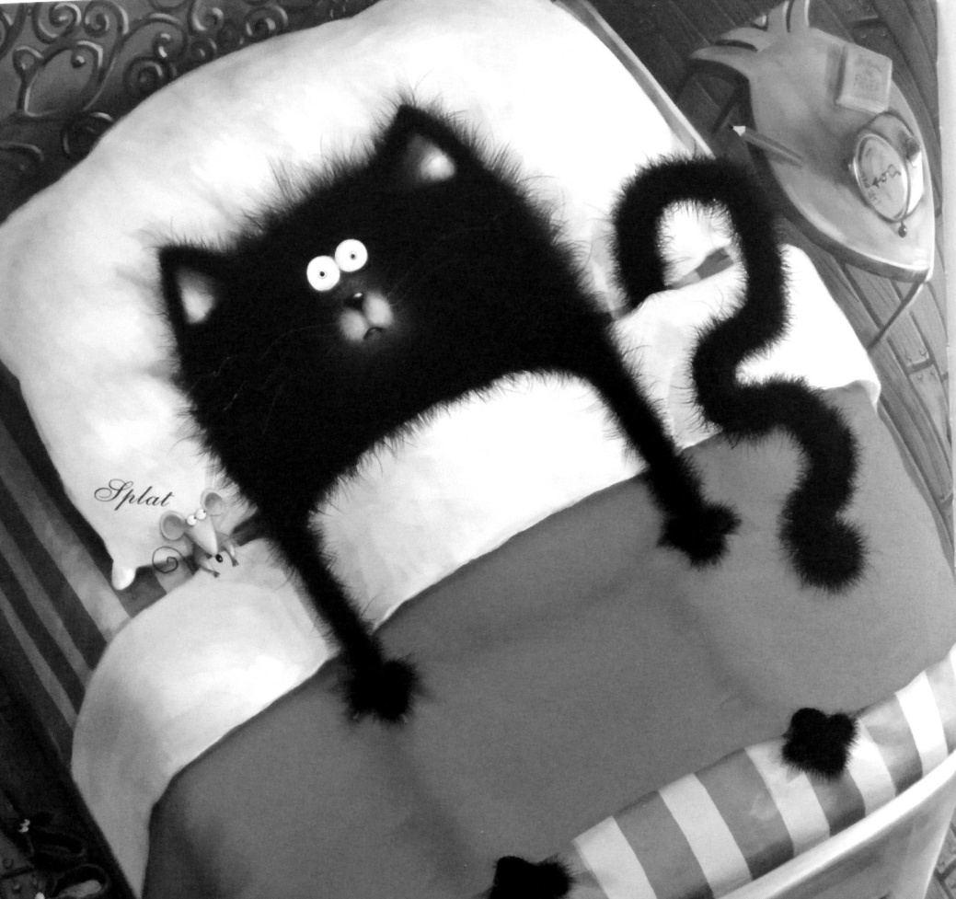

Splat | ne | veut | pas | aller | à | l’école

l’école | à | veut | pas | ne | Splat | aller
l’école | à | veut | pas | ne | Splat | aller

